Правила безопасного поведения на зимнем водоеме
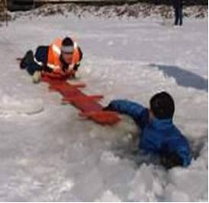
Безопасность на льду
1. Лед зеленоватого оттенка, толщиной 7 см - безопасный, он выдерживает одного человека.
2. Непрочный лёд - около стока воды (с фабрик, заводов).
3. Тонкий и рыхлый лёд - вблизи камыша, кустов, под сугробами.
4. Ненадёжный тонкий лёд - в местах, где бьют ключи, быстрое течение или там, где впадают в речку ручьи.
5. Запрещается:
Выходить по одному на неокрепший лед.
Собираться группой на небольшом участке льда.
Проверять на прочность льда ударами ногой, клюшками.
Переходить водоем по неокрепшему льду друг за другом на небольшом расстоянии.
Идти по льду, засунув руки в карманы. Нести за спиной прочно надетый рюкзак.
6. Можно и нужно:
6.1. Не рисковать! Если лед трескается и прогибается, остановиться немедленно и сойти со льда.
6.2. Удостовериться в прочности льда. Спросить разрешения перехода у взрослых.
6.3. Замёрзшую реку (озеро) лучше перейти на лыжах, при этом: крепления лыж расстегните, чтобы при необходимости быстро их сбросить; лыжные палки держите в руках, не накидывая петли на кисти рук, чтобы в случае опасности сразу их отбросить.
6.4. При вынужденном переходе водоёма безопаснее всего придерживаться проторённых троп или идти по уже проложенной лыжне. Но если их нет, надо перед тем, как спуститься на лёд, очень внимательно осмотреться и наметить предстоящий маршрут.
6.5. Площадки под снегом следует обойти.
6.6. При переходе водоёма группой необходимо соблюдать расстояние друг от друга (5 - 6 м).
6.7. Если есть рюкзак, повесьте его на одно плечо.
7. Если вы провалились под лед:
7.1. Необходимо широко раскинуть руки по кромкам льда, удерживаться от погружения с головой;
7.2. Переберитесь к тому краю полыньи, пролома, где течение не увлекает Вас под лёд.
7.3. Не паникуйте, старайтесь без резких движений выбираться на лёд, наползая грудью и поочерёдно вытаскивая на поверхность ноги, широко расставив их.
7.4. Выбравшись из пролома, нужно откатиться и ползти в сторону, откуда вы пришли.
7.5. Добравшись до берега, идите быстро домой, переоденьтесь в тёплую, сухую одежду выпейте горячий чай.
8. Если на ваших глазах провалился человек:
8.1. Немедленно крикните ему, что идете на помощь.
8.2. Приближайтесь к полынье ползком, широко раскинув руки. Будет лучше, если подложите лыжи или фанеру, чтобы увеличить свою площадь опоры.
8.3. К самому краю полыньи подползать нельзя, иначе можно окажетесь в воде. Ремни или шарф, любая доска, жердь, лыжи помогут Вам спасти человека. Бросать связанные предметы нужно на 3- 4 м.
8.4. Велите провалившемуся человеку распластать руки по льду и работать ногами, чтобы удержаться на поверхности
8.5. Опуститесь на колени или лягте у кромки льда и протяните человеку руку или какой-нибудь предмет (палку, веревку, одежду).
8.6. Если нужно передвигаться по льду, ложитесь плашмя и медленно подползайте к человеку, пока он не ухватится за протянутый ему предмет .
8.7. Вытащив человека из воды, положите его на лед плашмя, не позволяйте ему встать на ноги и идти по льду.
8.8. Если не удается вытащить человека из воды с помощью протянутого предмета (рис. 8), но рядом есть помощники, организуйте живую цепь. Один за другим выползайте, распластавшись по льду, и захватывайте лежащего впереди спасателя за лодыжки (рис.9). Подав пострадавшему подручное средство, вытащите его на лёд и ползком двигайтесь от опасной зоны.
9. Когда обращаться к врачу:
9.1. Если человек провалился под лед, вызовите неотложную помощь как можно скорее.
9.2. Если человек, вытащенный из ледяной воды, потерял сознание, если он какое-то время полностью находился под водой, если у него переохлаждение или если его состояние внушает вам опасения, вызовите неотложную помощь.
9.3. В остальных случаях обратитесь к врачу в поликлинику.
Осторожно, тонкий лёд!
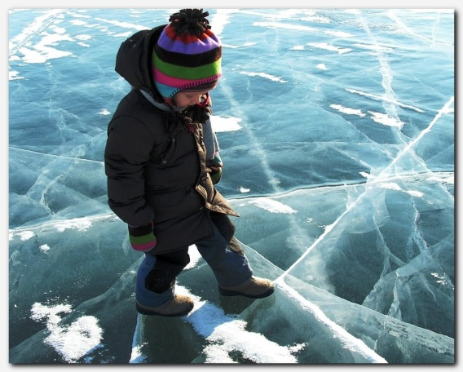
ЧТО НУЖНО ЗНАТЬ
Под весенними лучами солнца лёд на водоёмах становится рыхлым и непрочным. В это время выходить на его поверхность крайне опасно.
Однако каждый год многие люди пренебрегают мерами предосторожности и выходят на тонкий весенний лёд, тем самым подвергая себя опасности
· Безопасным для человека считается лёд толщиной не менее 10 сантиметров в пресной воде и 15 сантиметров – в солёной. В устьях рек и притоках прочность льда ослаблены. Лёд непрочен в местах быстрого течения, бьющих ключей и стоковых вод, а также в районах произрастания водной растительности, вблизи деревьев, кустов и камыша.
· Если температура воздуха выше 0 градусов держится более 3 дней, то прочность льда снижается на 25%.
· Прочность льда можно определить визуально: лёд голубого цвета – прочный, прочность льда белого цвета в 2 раза меньше, а самый ненадежный лёд серого, матово-белого цвета или с желтоватым оттенком.
Если вы попали в беду
Что делать, если вы уже провалились в холодную воду?
Не паникуйте, не делайте резких движений, стабилизируйте дыхание.
Раскиньте руками в стороны и постарайтесь зацепиться за кромку льда, придав телу горизонтальное положение по направлению течения.
Попытайтесь осторожно налечь грудью на край льда и забросить одну, а потом и другую ноги на лёд.
Если лёд выдержал, перекатываясь, медленно ползите к берегу.
Ползите в ту сторону, откуда пришли, ведь лёд уже проверен на прочность.
Если нужна ваша помощь
Вооружитесь любой длинной палкой, доской, шестом или верёвкой. Можно связать воедино шарфы, ремни или одежду.
Следует ползком, широко расставляя при этом руки и ноги и толкая перед собою спасательные средства, осторожно двигаться по направлению к полынье.
Остановитесь от находящегося в полынье человека в нескольких метрах, бросьте ему веревку, край одежды, подайте палку и шест.
Ползите в ту сторону, откуда пришли.
Доставьте пострадавшего в теплое место.
Окажите ему помощь:
· снимите с него мокрую одежду
· энергично разотрите тело (до покраснения кожи) смоченной в спирте или водке суконкой или руками
· напоите пострадавшего горячим чаем.
Ни в коем случае не давайте пострадавшему алкоголь – это может привести к летальному исходу.

Правила безопасности на льду:
При переходе по льду необходимо пользоваться оборудованными ледовыми переправами или проложенными тропами, а при их отсутствии, прежде чем двигаться по льду, следует наметить маршрут и убедиться в прочности льда с помощью палки. Категорически запрещается проверять прочность льда ударами ноги. Безопасным для перехода является лед с зеленоватым оттенком и толщиной не менее 7 сантиметров.
При переходе по льду необходимо следовать друг за другом на расстоянии 5 - 6 метров и быть готовым оказать немедленную помощь идущему впереди.
Во время рыбной ловли нельзя пробивать много лунок на ограниченной площади, прыгать и бегать по льду, собираться большими группами.
Каждому рыболову рекомендуется иметь с собой спасательное средство в виде шнура длиной 12-15 метров, на одном конце, которого закреплен груз 400 - 500 граммов, на другом – изготовлена петля.
Если человек оказался в воде, то должен избавиться от всех тяжелых вещей и, удерживаясь на поверхности, постараться выползти на крепкий лёд. Проще всего это сделать, втыкая в лед нож или любой другой острый предмет, имеющийся под рукой.
Из узкой полыньи надо «выкручиваться», перекатываясь с живота на спину и одновременно выползая на лёд. В большой полынье взбираться на лёд необходимо в том месте, где произошло падение. В реке с сильным течением надо стараться избегать стороны, куда уходит вода, чтобы не оказаться втянутым под лёд. Выбираться из полыньи следует против течения или сбоку. Если лёд слабый, надо проламывать его до тех пор, пока не встретится твердый участок.
Если вы оказываете помощь провалившемуся человеку, то необходимо подползти к нему, протягивая палку, веревку, лестницу и другие подручные средства, а затем, отползая назад, вытянуть его из воды.
Первая помощь людям, извлечённым из воды, должна быть направлена на быстрейшее восстановление температуры тела, активное согревание всеми имеющимися средствами.
Пребывание в ледяной воде в течение 10-15 минут опасно для жизни. Вытащив пострадавшего, следует: немедленно переодеть его во всё сухое, дать съесть несколько кусочков сахара и заставить активно двигаться до тех пор, пока он окончательно не согреется. Для этого на берегу нужно развести жаркий костер. Как бы потерпевший себя ни чувствовал и чтобы, ни говорил, он должен несколько часов находиться в тепле, как можно быстрее постарайтесь доставить пострадавшего в медицинское учреждение или передать бригаде скорой помощи.
Помните! При оказании помощи человеку, длительное время находившемуся в холодной воде, ни в коем случае нельзя давать ему алкогольные напитки. Алкоголь, расслабляя скованные холодом сосуды конечностей, усилит поступление холодной крови к сердцу. Алкоголь в таком случае провоцирует резкое неуправляемое снижение внутренней температуры тела. А это может привести к летальному исходу. Растирание спиртом или водкой конечностей и отдельных участков тела малоэффективно.
Что делать, если вы извлекли человека из холодной воды без признаков жизни? Прежде всего, надо попытаться вернуть пострадавшего к жизни с помощью, интенсивного искусственного дыхания и непрямого массажа сердца, даже в том случае, если он находился под водой в течение относительно длительного времени.
